Pressemitteilung

Die Meliorations-, Straßen- und Tiefbau GmbH aus Laucha setzt auf 123fleet

Geräteleistungen effizient und transparent verwalten

Lohne, im Juni 2021. Die Meliorations-, Straßen und Tiefbau GmbH (MST) aus Laucha im südlichen Sachsen-Anhalt erwarb 100 Lizenzen der Lösung 123fleet des Softwarehauses 123erfasst aus Lohne. Bis Ende 2022 plant das Unternehmen über 300 Geräte an das hersteller- und ortungsportalunabhängige System anzubinden. Mit 123fleet, dass die gesamte Flotte in einer intuitiven Kartenansicht darstellt, automatisiert das Bauunternehmen effizient die Baustellenzuordnung und Leistungserfassung seiner Geräte. Das System ermittelt anhand der Leistungs- und Ortungsdaten und der hinterlegten Projekte automatisch die Gerätestunden und verbucht diese auf die entsprechenden Baustellen.

Mit 123fleet erhält die MST Laucha einen exakten Überblick über den Geräteeinsatz und die Auslastung seiner Baustellen-Flotte und kann so deren Einsatz weiterhin optimieren. Auch entfällt der Aufwand der manuellen Buchungen und Verrechnungen. Durch die Automatisierung des Maschinenparks spart das Unternehmen Zeit und kann somit seine Produktivität erhöhen. Schnittstellen zu gängigen kaufmännischen Systemen unterstützen die automatische Abrechnung.

www.123erfasst.de und www.mst-laucha.de

1.249 Zeichen inkl. Leerzeichen

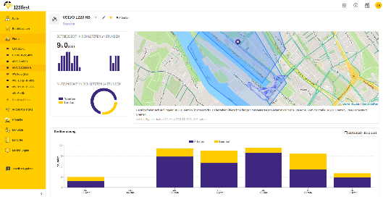
Dateiname: 123fleet Screenshot NEU Dashboard.png
Untertitel: Die Geräteleistung im Dashboard von 123fleet immer auf einen Blick

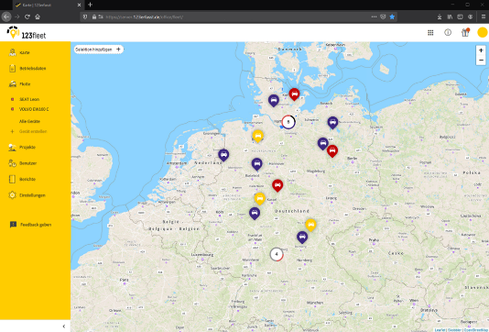

Dateiname: 20210125 123fleet Screenshot Karte.png
Untertitel: Alle Geräte übersichtlich mit aktuellem Status auf der Kartenansicht in 123fleet

Quelle: 123erfasst.de GmbH, Lohne

Über 123erfasst.de
123erfasst bietet eine fortschrittliche App, über die mittels eines herkömmlichen Smartphones Daten wie Zeit, Leistung, Standort, Wetter, Material, Geräteeinsatz und Fotos zur Dokumentation von Baustellen in Echtzeit direkt vom Mitarbeiter in das Büro übermittelt werden. So können für den Unternehmer die Nachkalkulation, die Fakturierung und die Lohnabrechnung vereinfacht und beschleunigt werden. Seit der Gründung im Jahre 2008 wächst das Unternehmen aus dem niedersächsischen Lohne jährlich beständig zwischen 60 und 80% und ist die meist genutzte Anwendung in diesem Bereich. Seit Juni 2018 gehört das Unternehmen zu NEVARIS Bausoftware GmbH, dem Technologieführer für digitale Prozesse in der Bauwirtschaft. Gemeinsam werden die beiden Unternehmen weiter zukunftsweisende Apps entwickeln, die das digitale Baustellenmanagement revolutionieren.

Veröffentlichung honorarfrei / Beleg erbeten

Weitere Informationen
NEVARIS Bausoftware GmbH PR-Agentur blödorn pr
Kay Reichert Heike Blödorn
Hanna-Kunath-Str. 3 Alte Weingartener Str. 44
28199 Bremen 76227 Karlsruhe
Tel.: 0421 / 596 60 325 Tel.: 0721 / 9 20 46 40
E-Mail: marketing@123erfasst.de E-Mail: bloedorn@bloedorn-pr.de
Geschäftsführer
123erfasst.de GmbH

